Le

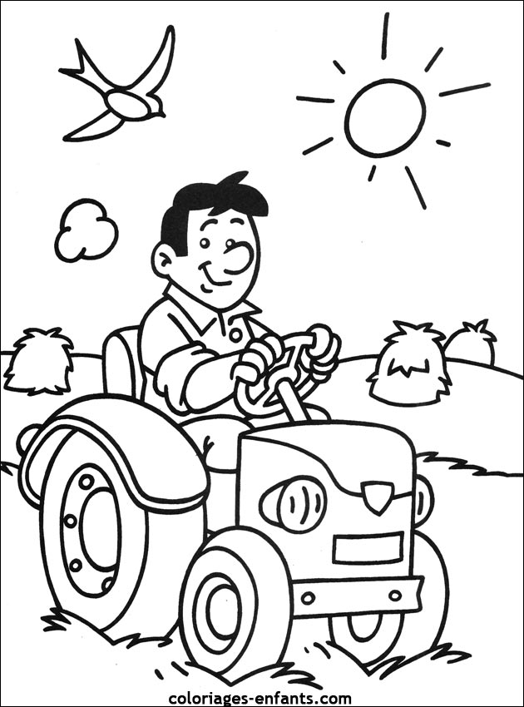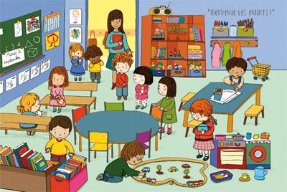

attaquent

tracteur

sur

est

.

poules

le

**Je fais des phrases**

**Je fais des phrases**

fermier

.

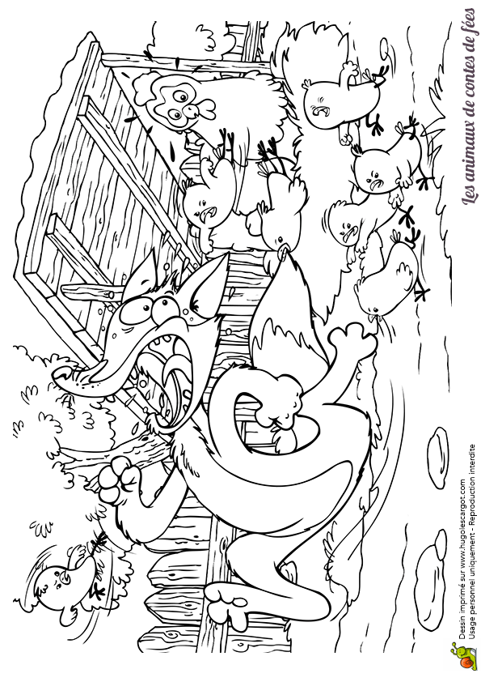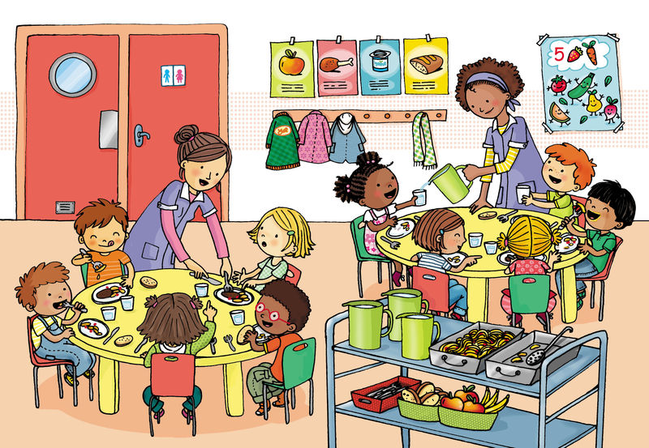

renard.

Les

son

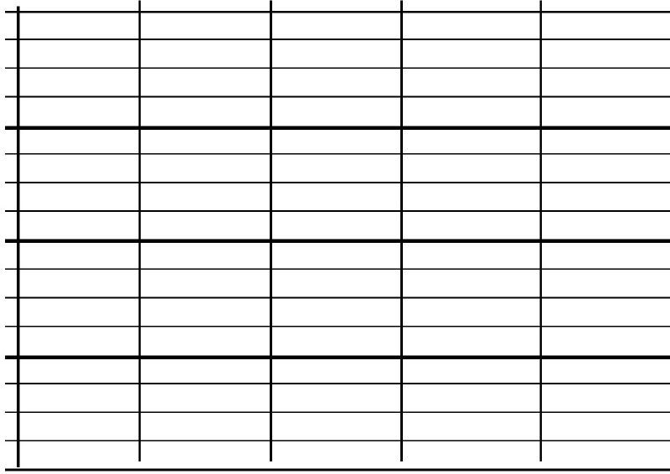



**Je fais des phrases**

**Je fais des phrases**

marche

pommes

derrière

Le

Il

donne

chevaux

. 

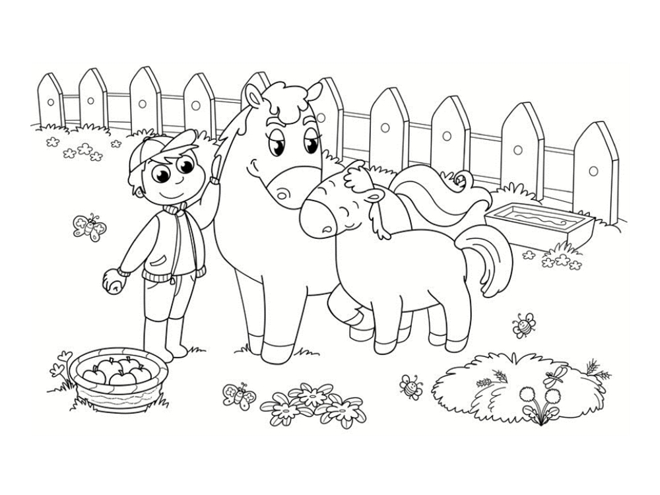

ses

.

tracteur

chien

le

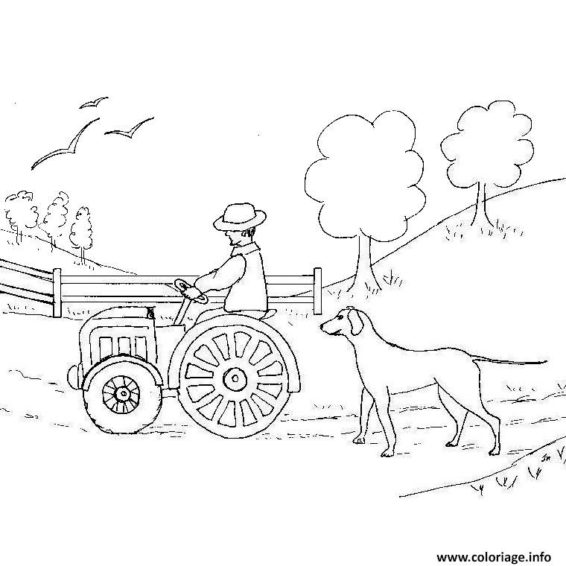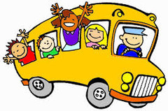





des

à